АСТЕРОИДНЫЕ ВОЙНЫ

Совсем недавно астероид размером с футбольное поле на скорости 10 км/с промчался всего
в 75 тыс. км от Земли. Космическая скала летела со стороны Солнца, и её заметили, когда
она уже удалялась. Если бы астероид встретился с нашей планетой, то облака пыли надолго
закрыли бы Солнце, что привело бы к изменению климата на нашей планете. Так огромное
космическое тело примерно 65 млн. лет назад прервало эру динозавров.

Глобальные потопы, нарушение баланса Земли, смещение континентов, появление морей и
гор ученые связывают с падением астероидов.
На Земле достаточно много следов, оставшихся от падения крупных метеоритов. Эти
кратеры достигают сотен км. В диаметре. Они есть в Сибири, в Канаде, на полуострове
Юкатан. Вероятность неожиданного очередного падения достаточно высока. И считается,
что нет средств защиты от таких космических бомб.
Только Россия и США имеют службы контроля околоземного космического пространства,
которые ведут поиск космических объектов, собирают о них информацию и определяют их
орбиты. Объекты заносятся в каталоги, информация о них обновляется. Так обеспечивается
оповещение высших звеньев управления страной о космической обстановке.
Наблюдение за высокоорбитальными космическими объектами ведут пассивные средства,
работающие в оптическом диапазоне длинных волн. Особое внимание военных ведомств
привлекают высокие орбиты, и в первую очередь, геостационарные. Именно на них
размещено большое количество систем связи, навигации, разведки, предупреждения о
ракетном нападении и других. Национальными службами проверяется соблюдение
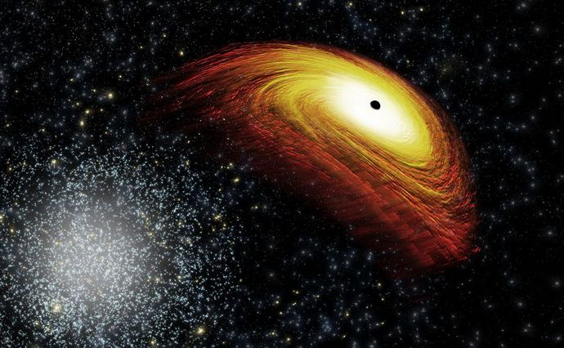
международных договоров об использовании космического пространства.

Оптикоэлектронные средства могут использоваться в Международной системе защиты
Земли, создание которой предполагается под эгидой ООН. Известно, что в околосолнечном
пространстве по различным орбитам движется множество небесных тел. Под действием
гравитационных полей Солнца и крупных планет параметры их орбит постоянно меняются.
По оценкам Международного института проблем астероидной опасности, столкновение с
Землей тела размером 50 метров происходит в среднем раз в столетие.

